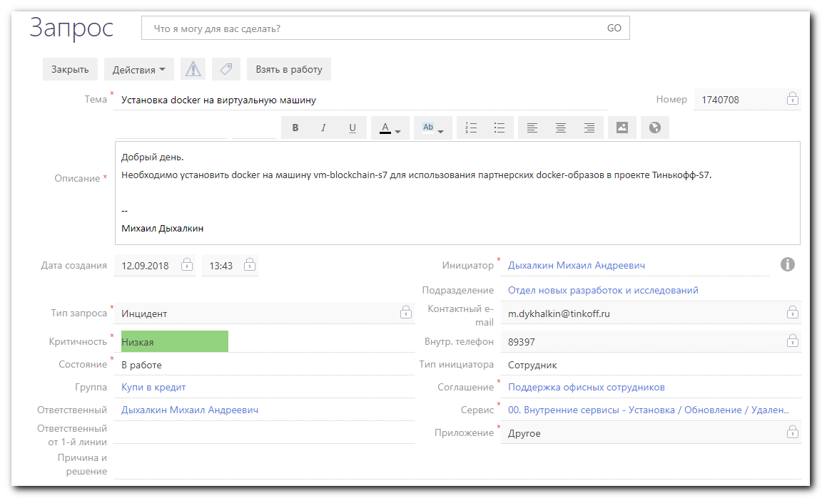
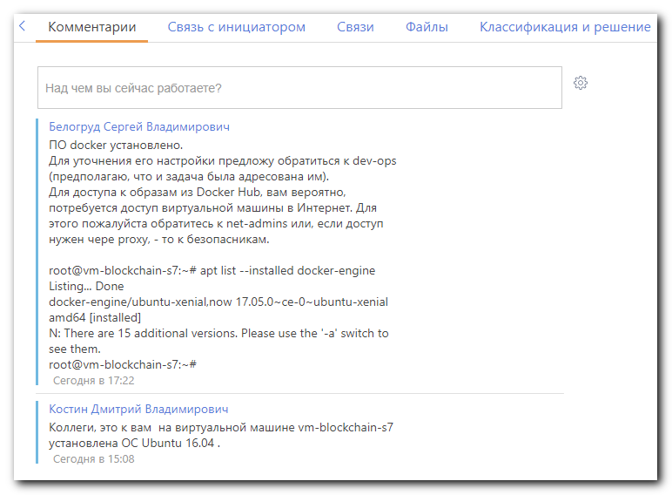

...........................................................................

#
# Here is a link, I use to get information, how to install docker application.
# https://www.digitalocean.com/community/tutorials/docker-ubuntu-16-04-ru
#
...........................................................................

root@vm-blockchain-s7:~# apt-get update
Hit:1 http://repo-linux.tcsbank.ru/ubuntu xenial InRelease
Hit:2 http://repo-linux.tcsbank.ru/ubuntu xenial-updates InRelease
Hit:3 http://repo-linux.tcsbank.ru/ubuntu xenial-backports InRelease
Hit:4 http://repo-linux.tcsbank.ru/ubuntu xenial-security InRelease
Ign:5 http://repo-linux.tcsbank.ru/puppetlabs/apt xenial InRelease
Hit:6 http://repo-linux.tcsbank.ru/puppetlabs/apt xenial Release
Reading package lists... Done
root@vm-blockchain-s7:~#

root@vm-blockchain-s7:~# apt-key adv --keyserver hkp://p80.pool.sks-keyservers.net:80 --recv-keys 58118E89F3A912897C070ADBF76221572C52609D
Executing: /tmp/tmp.eckmTcz8bV/gpg.1.sh --keyserver
hkp://p80.pool.sks-keyservers.net:80
--recv-keys
58118E89F3A912897C070ADBF76221572C52609D
gpg: requesting key 2C52609D from hkp server p80.pool.sks-keyservers.net
?: p80.pool.sks-keyservers.net: Cannot assign requested address
gpgkeys: HTTP fetch error 7: couldn't connect: Cannot assign requested address
gpg: no valid OpenPGP data found.
gpg: Total number processed: 0
gpg: keyserver communications error: keyserver unreachable
gpg: keyserver communications error: public key not found
gpg: keyserver receive failed: public key not found
root@vm-blockchain-s7:~#

#
# After I've asked Pavel Zherelin to give access via proxy from this virtual machine.
#
root@vm-blockchain-s7:~# apt-key adv --keyserver-options http-proxy=http://proxy.tcsbank.ru:8080/ --keyserver hkp://p80.pool.sks-keyservers.net:80 --recv-keys 58118E89F3A912897C070ADBF76221572C52609D Executing: /tmp/tmp.8btFNSq8BW/gpg.1.sh --keyserver-options
http-proxy=http://proxy.tcsbank.ru:8080/
--keyserver
hkp://p80.pool.sks-keyservers.net:80
--recv-keys
58118E89F3A912897C070ADBF76221572C52609D
gpg: requesting key 2C52609D from hkp server p80.pool.sks-keyservers.net
gpg: key 2C52609D: public key "Docker Release Tool (releasedocker) <docker@docker.com>" imported
gpg: Total number processed: 1
gpg: imported: 1 (RSA: 1)
root@vm-blockchain-s7:~#

root@vm-blockchain-s7:~# apt-get update
Hit:1 http://repo-linux.tcsbank.ru/ubuntu xenial InRelease
Hit:2 http://repo-linux.tcsbank.ru/ubuntu xenial-updates InRelease
Hit:3 http://repo-linux.tcsbank.ru/ubuntu xenial-backports InRelease
Hit:4 http://repo-linux.tcsbank.ru/ubuntu xenial-security InRelease
Ign:5 http://repo-linux.tcsbank.ru/puppetlabs/apt xenial InRelease
Hit:6 http://repo-linux.tcsbank.ru/puppetlabs/apt xenial Release
Reading package lists... Done
root@vm-blockchain-s7:~#

#
# I'm not sure - is this needs or no.
#
root@vm-blockchain-s7:~# echo 'Acquire::http::Proxy "http://proxy.tcsbank.ru:8080";' > /etc/apt/apt.conf
root@vm-blockchain-s7:~# apt-get update
Hit:1 http://repo-linux.tcsbank.ru/ubuntu xenial InRelease
Hit:2 http://repo-linux.tcsbank.ru/ubuntu xenial-updates InRelease
Hit:3 http://repo-linux.tcsbank.ru/ubuntu xenial-backports InRelease
Hit:4 http://repo-linux.tcsbank.ru/ubuntu xenial-security InRelease
Ign:5 http://repo-linux.tcsbank.ru/puppetlabs/apt xenial InRelease
Hit:6 http://repo-linux.tcsbank.ru/puppetlabs/apt xenial Release
Reading package lists... Done
root@vm-blockchain-s7:~#

root@vm-blockchain-s7:~# apt-add-repository 'deb https://apt.dockerproject.org/repo ubuntu-xenial main'
root@vm-blockchain-s7:~# apt-get update
Hit:1 http://repo-linux.tcsbank.ru/ubuntu xenial InRelease
Hit:2 http://repo-linux.tcsbank.ru/ubuntu xenial-updates InRelease
Hit:3 http://repo-linux.tcsbank.ru/ubuntu xenial-backports InRelease
Hit:4 http://repo-linux.tcsbank.ru/ubuntu xenial-security InRelease
Ign:5 http://repo-linux.tcsbank.ru/puppetlabs/apt xenial InRelease
Hit:6 http://repo-linux.tcsbank.ru/puppetlabs/apt xenial Release
Get:8 https://apt.dockerproject.org/repo ubuntu-xenial InRelease [48.7 kB]
Get:9 https://apt.dockerproject.org/repo ubuntu-xenial/main amd64 Packages [4,177 B]
Fetched 52.9 kB in 0s (65.8 kB/s)
Reading package lists... Done
root@vm-blockchain-s7:~#

root@vm-blockchain-s7:~# apt-cache policy docker-engine
docker-engine:
Installed: (none)
Candidate: 17.05.0~ce-0~ubuntu-xenial
Version table:
17.05.0~ce-0~ubuntu-xenial 500
500 https://apt.dockerproject.org/repo ubuntu-xenial/main amd64 Packages
17.04.0~ce-0~ubuntu-xenial 500
500 https://apt.dockerproject.org/repo ubuntu-xenial/main amd64 Packages
17.03.1~ce-0~ubuntu-xenial 500
500 https://apt.dockerproject.org/repo ubuntu-xenial/main amd64 Packages
17.03.0~ce-0~ubuntu-xenial 500
500 https://apt.dockerproject.org/repo ubuntu-xenial/main amd64 Packages
1.13.1-0~ubuntu-xenial 500
500 https://apt.dockerproject.org/repo ubuntu-xenial/main amd64 Packages
1.13.0-0~ubuntu-xenial 500
500 https://apt.dockerproject.org/repo ubuntu-xenial/main amd64 Packages
1.12.6-0~ubuntu-xenial 500
500 https://apt.dockerproject.org/repo ubuntu-xenial/main amd64 Packages
1.12.5-0~ubuntu-xenial 500
500 https://apt.dockerproject.org/repo ubuntu-xenial/main amd64 Packages
1.12.4-0~ubuntu-xenial 500
500 https://apt.dockerproject.org/repo ubuntu-xenial/main amd64 Packages
1.12.3-0~xenial 500
500 https://apt.dockerproject.org/repo ubuntu-xenial/main amd64 Packages
1.12.2-0~xenial 500
500 https://apt.dockerproject.org/repo ubuntu-xenial/main amd64 Packages
1.12.1-0~xenial 500
500 https://apt.dockerproject.org/repo ubuntu-xenial/main amd64 Packages
1.12.0-0~xenial 500
500 https://apt.dockerproject.org/repo ubuntu-xenial/main amd64 Packages
1.11.2-0~xenial 500
500 https://apt.dockerproject.org/repo ubuntu-xenial/main amd64 Packages
1.11.1-0~xenial 500
500 https://apt.dockerproject.org/repo ubuntu-xenial/main amd64 Packages
1.11.0-0~xenial 500
500 https://apt.dockerproject.org/repo ubuntu-xenial/main amd64 Packages
root@vm-blockchain-s7:~#

root@vm-blockchain-s7:~# apt-get install -y docker-engine
Reading package lists... Done
Building dependency tree
Reading state information... Done
The following additional packages will be installed:
aufs-tools cgroupfs-mount libltdl7
Suggested packages:
mountall
The following NEW packages will be installed:
aufs-tools cgroupfs-mount docker-engine libltdl7
0 upgraded, 4 newly installed, 0 to remove and 13 not upgraded.
Need to get 19.4 MB of archives.
After this operation, 93.1 MB of additional disk space will be used.
Get:1 http://repo-linux.tcsbank.ru/ubuntu xenial/universe amd64 aufs-tools amd64 1:3.2+20130722-1.1ubuntu1 [92.9 kB]
Get:2 http://repo-linux.tcsbank.ru/ubuntu xenial/universe amd64 cgroupfs-mount all 1.2 [4,970 B]
Get:3 http://repo-linux.tcsbank.ru/ubuntu xenial/main amd64 libltdl7 amd64 2.4.6-0.1 [38.3 kB]
Get:4 https://apt.dockerproject.org/repo ubuntu-xenial/main amd64 docker-engine amd64 17.05.0~ce-0~ubuntu-xenial [19.3 MB]
Fetched 19.4 MB in 4s (3,931 kB/s)
Selecting previously unselected package aufs-tools.
(Reading database ... 71067 files and directories currently installed.)
Preparing to unpack .../aufs-tools_1%3a3.2+20130722-1.1ubuntu1_amd64.deb ...
Unpacking aufs-tools (1:3.2+20130722-1.1ubuntu1) ...
Selecting previously unselected package cgroupfs-mount.
Preparing to unpack .../cgroupfs-mount_1.2_all.deb ...
Unpacking cgroupfs-mount (1.2) ...
Selecting previously unselected package libltdl7:amd64.
Preparing to unpack .../libltdl7_2.4.6-0.1_amd64.deb ...
Unpacking libltdl7:amd64 (2.4.6-0.1) ...
Selecting previously unselected package docker-engine.
Preparing to unpack .../docker-engine_17.05.0~ce-0~ubuntu-xenial_amd64.deb ...
Unpacking docker-engine (17.05.0~ce-0~ubuntu-xenial) ...
Processing triggers for libc-bin (2.23-0ubuntu10) ...
Processing triggers for man-db (2.7.5-1) ...
Processing triggers for ureadahead (0.100.0-19) ...
Processing triggers for systemd (229-4ubuntu21.4) ...
Setting up aufs-tools (1:3.2+20130722-1.1ubuntu1) ...
Setting up cgroupfs-mount (1.2) ...
Setting up libltdl7:amd64 (2.4.6-0.1) ...
Setting up docker-engine (17.05.0~ce-0~ubuntu-xenial) ...
Processing triggers for libc-bin (2.23-0ubuntu10) ...
Processing triggers for systemd (229-4ubuntu21.4) ...
Processing triggers for ureadahead (0.100.0-19) ...
root@vm-blockchain-s7:~#

root@vm-blockchain-s7:~# systemctl status docker
? docker.service - Docker Application Container Engine
Loaded: loaded (/lib/systemd/system/docker.service; enabled; vendor preset: enabled)
Active: active (running) since Wed 2018-09-12 16:42:10 MSK; 42s ago
Docs: https://docs.docker.com
Main PID: 20074 (dockerd)
CGroup: /system.slice/docker.service
+-20074 /usr/bin/dockerd -H fd://
L-20082 docker-containerd -l unix:///var/run/docker/libcontainerd/docker-containerd.sock --metrics-interval=0 --start-timeout 2m --state-dir /var/run/docker/libcontainerd/containerd --shim docker

Sep 12 16:42:09 vm-blockchain-s7.tcsbank.ru dockerd[20074]: time="2018-09-12T16:42:09.876627411+03:00" level=warning msg="Your kernel does not support swap memory limit"
Sep 12 16:42:09 vm-blockchain-s7.tcsbank.ru dockerd[20074]: time="2018-09-12T16:42:09.876808979+03:00" level=warning msg="Your kernel does not support cgroup rt period"
Sep 12 16:42:09 vm-blockchain-s7.tcsbank.ru dockerd[20074]: time="2018-09-12T16:42:09.876987512+03:00" level=warning msg="Your kernel does not support cgroup rt runtime"
Sep 12 16:42:09 vm-blockchain-s7.tcsbank.ru dockerd[20074]: time="2018-09-12T16:42:09.877451410+03:00" level=info msg="Loading containers: start."
Sep 12 16:42:10 vm-blockchain-s7.tcsbank.ru dockerd[20074]: time="2018-09-12T16:42:10.126348295+03:00" level=info msg="Default bridge (docker0) is assigned with an IP address 172.17.0.0/16. Daemon option --
Sep 12 16:42:10 vm-blockchain-s7.tcsbank.ru dockerd[20074]: time="2018-09-12T16:42:10.168652343+03:00" level=info msg="Loading containers: done."
Sep 12 16:42:10 vm-blockchain-s7.tcsbank.ru dockerd[20074]: time="2018-09-12T16:42:10.198223540+03:00" level=info msg="Daemon has completed initialization"
Sep 12 16:42:10 vm-blockchain-s7.tcsbank.ru dockerd[20074]: time="2018-09-12T16:42:10.198269595+03:00" level=info msg="Docker daemon" commit=89658be graphdriver=aufs version=17.05.0-ce
Sep 12 16:42:10 vm-blockchain-s7.tcsbank.ru dockerd[20074]: time="2018-09-12T16:42:10.205999400+03:00" level=info msg="API listen on /var/run/docker.sock"
Sep 12 16:42:10 vm-blockchain-s7.tcsbank.ru systemd[1]: Started Docker Application Container Engine.
...skipping...

...........................................................................

root@vm-blockchain-s7:~# docker

Usage: docker COMMAND

A self-sufficient runtime for containers

Options:
--config string Location of client config files (default "/root/.docker")
-D, --debug Enable debug mode
--help Print usage
-H, --host list Daemon socket(s) to connect to
-l, --log-level string Set the logging level ("debug"|"info"|"warn"|"error"|"fatal") (default "info")
--tls Use TLS; implied by --tlsverify
--tlscacert string Trust certs signed only by this CA (default "/root/.docker/ca.pem")
--tlscert string Path to TLS certificate file (default "/root/.docker/cert.pem")
--tlskey string Path to TLS key file (default "/root/.docker/key.pem")
--tlsverify Use TLS and verify the remote
-v, --version Print version information and quit

Management Commands:
container Manage containers
image Manage images
network Manage networks
node Manage Swarm nodes
plugin Manage plugins
secret Manage Docker secrets
service Manage services
stack Manage Docker stacks
swarm Manage Swarm
system Manage Docker
volume Manage volumes

Commands:
attach Attach local standard input, output, and error streams to a running container
build Build an image from a Dockerfile
commit Create a new image from a container's changes
cp Copy files/folders between a container and the local filesystem
create Create a new container
diff Inspect changes to files or directories on a container's filesystem
events Get real time events from the server
exec Run a command in a running container
export Export a container's filesystem as a tar archive
history Show the history of an image
images List images
import Import the contents from a tarball to create a filesystem image
info Display system-wide information
inspect Return low-level information on Docker objects
kill Kill one or more running containers
load Load an image from a tar archive or STDIN
login Log in to a Docker registry
logout Log out from a Docker registry
logs Fetch the logs of a container
pause Pause all processes within one or more containers
port List port mappings or a specific mapping for the container
ps List containers
pull Pull an image or a repository from a registry
push Push an image or a repository to a registry
rename Rename a container
restart Restart one or more containers
rm Remove one or more containers
rmi Remove one or more images
run Run a command in a new container
save Save one or more images to a tar archive (streamed to STDOUT by default)
search Search the Docker Hub for images
start Start one or more stopped containers
stats Display a live stream of container(s) resource usage statistics
stop Stop one or more running containers
tag Create a tag TARGET_IMAGE that refers to SOURCE_IMAGE
top Display the running processes of a container
unpause Unpause all processes within one or more containers
update Update configuration of one or more containers
version Show the Docker version information
wait Block until one or more containers stop, then print their exit codes

Run 'docker COMMAND --help' for more information on a command.
root@vm-blockchain-s7:~#

root@vm-blockchain-s7:~# docker info
Containers: 0
Running: 0
Paused: 0
Stopped: 0
Images: 0
Server Version: 17.05.0-ce
Storage Driver: aufs
Root Dir: /var/lib/docker/aufs
Backing Filesystem: extfs
Dirs: 0
Dirperm1 Supported: true
Logging Driver: json-file
Cgroup Driver: cgroupfs
Plugins:
Volume: local
Network: bridge host macvlan null overlay
Swarm: inactive
Runtimes: runc
Default Runtime: runc
Init Binary: docker-init
containerd version: 9048e5e50717ea4497b757314bad98ea3763c145
runc version: 9c2d8d184e5da67c95d601382adf14862e4f2228
init version: 949e6fa
Security Options:
apparmor
seccomp
Profile: default
Kernel Version: 4.4.0-97-generic
Operating System: Ubuntu 16.04.5 LTS
OSType: linux
Architecture: x86_64
CPUs: 2
Total Memory: 3.859GiB
Name: vm-blockchain-s7.tcsbank.ru
ID: ECHI:G6T4:XYZC:CPE6:3UTZ:6SQA:IFLV:AABS:R7VE:HS2O:DWWJ:NHTR
Docker Root Dir: /var/lib/docker
Debug Mode (client): false
Debug Mode (server): false
Registry: https://index.docker.io/v1/
Experimental: false
Insecure Registries:
127.0.0.0/8
Live Restore Enabled: false

WARNING: No swap limit support
root@vm-blockchain-s7:~#

...........................................................................

{
"proxies":
{
"default":
{
"httpProxy": "http://proxy.tcsbank.ru:8080",
}
}
}

...........................................................................

#
# I've could not to run docker with proxy.
#
root@vm-blockchain-s7:~# docker run hello-world
Unable to find image 'hello-world:latest' locally
docker: Error response from daemon: Get https://registry-1.docker.io/v2/: dial tcp 54.165.149.19:443: getsockopt: connection refused.
See 'docker run --help'.
root@vm-blockchain-s7:~# export http_proxy=http://proxy.tcsbank.ru:8080/
root@vm-blockchain-s7:~# docker run hello-world
Unable to find image 'hello-world:latest' locally
docker: Error response from daemon: Get https://registry-1.docker.io/v2/: dial tcp 52.70.175.131:443: getsockopt: connection refused.
See 'docker run --help'.
root@vm-blockchain-s7:~# export https_proxy=http://proxy.tcsbank.ru:8080/
root@vm-blockchain-s7:~# docker run hello-world
Unable to find image 'hello-world:latest' locally
docker: Error response from daemon: Get https://registry-1.docker.io/v2/: dial tcp 54.175.43.85:443: getsockopt: connection refused.
See 'docker run --help'.
root@vm-blockchain-s7:~# docker run hello-world --env HTTPS_PROXY="http://proxy.tcsbank.ru:8080"
Unable to find image 'hello-world:latest' locally
docker: Error response from daemon: Get https://registry-1.docker.io/v2/: dial tcp 52.206.40.44:443: getsockopt: connection refused.
See 'docker run --help'.
root@vm-blockchain-s7:~# docker run hello-world --env HTTPS_PROXY="https://proxy.tcsbank.ru:8080"
Unable to find image 'hello-world:latest' locally
docker: Error response from daemon: Get https://registry-1.docker.io/v2/: dial tcp 34.233.151.211:443: getsockopt: connection refused.
See 'docker run --help'.
root@vm-blockchain-s7:~# cat > ~/.docker/config.json
-bash: /root/.docker/config.json: No such file or directory
root@vm-blockchain-s7:~# mkdir .docker
root@vm-blockchain-s7:~# cat > ~/.docker/config.json
{
"proxies":
{
"default":
{
"httpProxy": "http://proxy.tcsbank.ru:8080",
}
}
}
root@vm-blockchain-s7:~# docker run hello-world
WARNING: Error loading config file:/root/.docker/config.json - invalid character '}' looking for beginning of object key string
Unable to find image 'hello-world:latest' locally
docker: Error response from daemon: Get https://registry-1.docker.io/v2/: dial tcp 54.175.43.85:443: getsockopt: connection refused.
See 'docker run --help'.
root@vm-blockchain-s7:~# vim ~/.docker/config.json
root@vm-blockchain-s7:~# docker run hello-world
Unable to find image 'hello-world:latest' locally
docker: Error response from daemon: Get https://registry-1.docker.io/v2/: dial tcp 34.201.236.93:443: getsockopt: connection refused.
See 'docker run --help'.
root@vm-blockchain-s7:~#

root@vm-blockchain-s7:~# rm .docker/config.json
root@vm-blockchain-s7:~# rmdir .docker/
root@vm-blockchain-s7:~#

...........................................................................

#
# Here I've clean my tunes.
#
root@vm-blockchain-s7:~# rm /etc/apt/apt.conf

root@vm-blockchain-s7:~# apt list --installed docker-engine
Listing... Done
docker-engine/ubuntu-xenial,now 17.05.0~ce-0~ubuntu-xenial amd64 [installed]
N: There are 15 additional versions. Please use the '-a' switch to see them.
root@vm-blockchain-s7:~#

...........................................................................

ПО docker установлено.
Для уточнения его настройки предложу обратиться к dev-ops (предполагаю, что и задача была адресована им).
Для доступа к образам из Docker Hub, вам вероятно, потребуется доступ виртуальной машины в Интернет. Для этого пожалуйста обратитесь к net-admins или, если доступ нужен чере proxy, - то к безопасникам.

root@vm-blockchain-s7:~# apt list --installed docker-engine
Listing... Done
docker-engine/ubuntu-xenial,now 17.05.0~ce-0~ubuntu-xenial amd64 [installed]
N: There are 15 additional versions. Please use the '-a' switch to see them.
root@vm-blockchain-s7:~#
...........................................................................

https://www.digitalocean.com/community/tutorials/docker-ubuntu-16-04-ru

Как установить и использовать Docker в Ubuntu 16.04
PostedFebruary 15, 2017 119.3kviews DOCKER UBUNTU UBUNTU 16.04
- 
- finid

Введение
Docker - это приложение, позволяющее легко и быстро запускать другие приложения и процессы в контейнерах, которые подобны виртуальным машинам, но являются при этом более портируемыми, потребляют меньше ресурсов, а также меньше зависят от операционной системы машины-хоста. Для более детального знакомства с различными компонентами контейнеров Docker, рекомендуем ознакомиться со статьёй Экосистема Docker: Введение в часто используемые компоненты.
Существует два метода установки Docker на Ubuntu 16.04. Первый включает установку на существующую операционную систему. Второй предполагает использование утилиты Docker Machine, которая самостоятельно устанавливает на Docker на сервер.
В этой статье вы узнаете, как установить Docker в Ubuntu 16.04.

Перед установкой
Для того, чтобы следовать инструкциям, описанным в этой статье, вам потребуются:
- Дроплет с 64-битной Ubuntu 16.04.
- Не-рутовый пользователь с привилегиями sudo. Настроить такого пользователя вы можете с помощью инструкций в статье "Начальная настройка сервера на Ubuntu 16.04".
Внимание: Для установки Docker необходима 64-битная версия Ubuntu, а также версия ядра не ниже 3.10. 64-битный дроплет по умолчанию с Ubuntu 16.04 отвечает этим требованиям.
Все команды, упомянутые в этой статье, должны выполняться от имени не-рутового пользователя. Если для выполнения команды необходимы привилегии root, эта команда будет выполняться с sudo. Статья Начальная настройка сервера с Ubuntu 16.04 описывает процесс добавления пользователей и наделения их привилегиями sudo.

Шаг 1 — Установка Docker
Пакет установки Docker, доступный в официальном репозитории Ubuntu 16.04, может быть не самой последней версии. Для получения последней версии необходимо устанавливать Docker из официального репозитория Docker. Далее мы опишем процесс такой установки.
Для начала обновим базу данных пакетов:
- sudo apt-get update
Теперь установим Docker. Добавьте ключ GPG официального репозитория Docker в вашу систему:
- sudo apt-key adv --keyserver hkp://p80.pool.sks-keyservers.net:80 --recv-keys 58118E89F3A912897C070ADBF76221572C52609D
Добавим репозиторий Docker в список источников пакетов утилиты APT:
- sudo apt-add-repository 'deb https://apt.dockerproject.org/repo ubuntu-xenial main'
Обновим базу данных пакетов информацией о пакетах Docker из вновь добавленного репозитория:
- sudo apt-get update
Убедимся, что мы собираемся установить Docker из репозитория Docker, а не из репозитория по умолчанию Ubuntu 16.04:
- apt-cache policy docker-engine
В результате вы должны увидеть вывод, похожий на этот:
Вывод команды apt-cache policy docker-engine
docker-engine:
Installed: (none)
Candidate: 1.11.1-0~xenial
Version table:
1.11.1-0~xenial 500
500 https://apt.dockerproject.org/repo ubuntu-xenial/main amd64 Packages
1.11.0-0~xenial 500
500 https://apt.dockerproject.org/repo ubuntu-xenial/main amd64 Packages
Обратите внимание, что docker-engine не установлен, для установки будет использован репозиторий Docker для Ubuntu 16.04. Версия docker-engine может отличаться от указанной в нашем примере.
Далее, наконец-то, установим Docker:
- sudo apt-get install -y docker-engine
После завершения выполнения этой команды Docker должен быть установлен, демон запущен, и процесс должен запускаться при загрузке системы. Проверим, что процесс запущен:
- sudo systemctl status docker
Вывод должен быть похож на представленный ниже, сервис должен быть запущен и активен:
Вывод
● docker.service - Docker Application Container Engine
Loaded: loaded (/lib/systemd/system/docker.service; enabled; vendor preset: enabled)
Active: active (running) since Sun 2016-05-01 06:53:52 CDT; 1 weeks 3 days ago
Docs: https://docs.docker.com
Main PID: 749 (docker)
При установке Docker мы получаем не только сервис (демон) Docker, но и утилиту командной строки docker или клиент Docker. Мы рассмотрим использование утилиты docker далее в этой статье.

Шаг 2 — Использование команды Docker без прав sudo (опционально)
По умолчанию, запуск команды docker требует привилегий root, что означает, что вы должны использовать sudo. Также эта команда может запускаться пользователем, включённым в группу docker, которая автоматически создаётся при установке Docker. При попытке использования команды docker пользователем без привилегий sudo или пользователем, не входящим в группу docker, вы получите такой результат:
Вывод
docker: Cannot connect to the Docker daemon. Is the docker daemon running on this host?.
See 'docker run --help'.
Для того, чтобы не вводить sudo каждый раз при запуске docker, добавьте имя своего пользователя в группу docker:
- sudo usermod -aG docker $(whoami)
Для применения этих изменений вам необходимо разлогиниться и залогиниться в ваш дроплет.
Если вы хотите добавить произвольного пользователя в группу docker, вы можете указать имя пользователя в явном виде:
- sudo usermod -aG docker username
Далее в этой статье мы будем считать, что вы используете команду docker пользователем, находящимся в группе docker. Если вы не хотите добавлять своего пользователя в группу docker, пишите sudo для выполнения команд docker.

Шаг 3 — Использование команды Docker
Теперь, когда Docker установлен, ознакомимся с возможностями его утилиты командной строки. Утилита позволяет использовать различные опции, команды и аргументы. Общий вид синтаксиса выглядит следующим образом:
- docker [опция] [команда] [аргументы]
Для просмотра всех доступных подкоманд введите:
- docker
Для Docker 1.11.1 полный список подкоманд включает:
Вывод
attach Attach to a running container
build Build an image from a Dockerfile
commit Create a new image from a container's changes
cp Copy files/folders between a container and the local filesystem
create Create a new container
diff Inspect changes on a container's filesystem
events Get real time events from the server
exec Run a command in a running container
export Export a container's filesystem as a tar archive
history Show the history of an image
images List images
import Import the contents from a tarball to create a filesystem image
info Display system-wide information
inspect Return low-level information on a container or image
kill Kill a running container
load Load an image from a tar archive or STDIN
login Log in to a Docker registry
logout Log out from a Docker registry
logs Fetch the logs of a container
network Manage Docker networks
pause Pause all processes within a container
port List port mappings or a specific mapping for the CONTAINER
ps List containers
pull Pull an image or a repository from a registry
push Push an image or a repository to a registry
rename Rename a container
restart Restart a container
rm Remove one or more containers
rmi Remove one or more images
run Run a command in a new container
save Save one or more images to a tar archive
search Search the Docker Hub for images
start Start one or more stopped containers
stats Display a live stream of container(s) resource usage statistics
stop Stop a running container
tag Tag an image into a repository
top Display the running processes of a container
unpause Unpause all processes within a container
update Update configuration of one or more containers
version Show the Docker version information
volume Manage Docker volumes
wait Block until a container stops, then print its exit code
Для просмотра подробностей использования каждой из подкоманд используйте следующий формат:
- docker docker-subcommand --help
Для просмотра общей справки Docker используйте следующую команду:
- docker info

Шаг 4 — Работа с образами Docker
Контейнеры Docker запускаются из образов Docker. По умолчанию Docker получает образы из Docker Hub, представляющего собой реестр образов, поддерживаемый компаний Docker (эта компания стоит за всем проектом Docker). Кто угодно может создать и загрузить свои образы Docker в Docker Hub, поэтому для большинства приложений и дистрибутивов Linux, которые могут потребоваться вам для работы, уже есть соответствующие образы в Docker Hub.
Для того, чтобы проверить, можете ли вы осуществлять доступ и загружать образы из Docker Hub, введите следующую команду:
- docker run hello-world
Корректный результат работы этой команды представлен ниже, он означает, что Docker работает правильно:
Вывод
Hello from Docker.
This message shows that your installation appears to be working correctly.
...
Вы можете искать образы, доступные в Docker Hub, используя команду docker с подкомандой search. Например, для поиска образа Ubuntu, введите:
- docker search ubuntu
Скрипт вернёт список всех образов на Docker Hub, которые подходят под эту поисковую строку. В нашем примере результат будет выглядеть похожим на этот:
Вывод
NAME DESCRIPTION STARS OFFICIAL AUTOMATED
ubuntu Ubuntu is a Debian-based Linux operating s... 3808 [OK]
ubuntu-upstart Upstart is an event-based replacement for ... 61 [OK]
torusware/speedus-ubuntu Always updated official Ubuntu docker imag... 25 [OK]
rastasheep/ubuntu-sshd Dockerized SSH service, built on top of of... 24 [OK]
ubuntu-debootstrap debootstrap --variant=minbase --components... 23 [OK]
nickistre/ubuntu-lamp LAMP server on Ubuntu 6 [OK]
nickistre/ubuntu-lamp-wordpress LAMP on Ubuntu with wp-cli installed 5 [OK]
nuagebec/ubuntu Simple always updated Ubuntu docker images... 4 [OK]
nimmis/ubuntu This is a docker images different LTS vers... 4 [OK]
maxexcloo/ubuntu Docker base image built on Ubuntu with Sup... 2 [OK]
admiringworm/ubuntu Base ubuntu images based on the official u... 1 [OK]
...
В столбце OFFICIAL строка OK указывает на то, что образ построен и поддерживается компанией, которая занимается разработкой этого проекта. После того, как вы решили, какой образ использовать, вы можете загрузить его на вашу машину используя подкоманду pull:
- docker pull ubuntu
После загрузки образа вы можете запустить контейнер с загруженным образом подкомандой run. Если на момент выполнения подкоманды run образ ещё не был загружен, клиент Docker сперва загрузит образ, а затем запустит контейнер с этим образом:
- docker run ubuntu
Для просмотра образов, загруженных на вашу машину, введите:
- docker images
Вывод должен выглядеть похожим образом:
Вывод
REPOSITORY TAG IMAGE ID CREATED SIZE
ubuntu latest c5f1cf30c96b 7 days ago 120.8 MB
hello-world latest 94df4f0ce8a4 2 weeks ago 967 B
Как мы покажем далее в этой статье, образы, которые вы используете для запуска контейнеров, могут быть модифицированы и использованы для создания новых образов, которые, в свою очередь, могут быть загружены в Docker Hub или любой другой репозиторий образов.

Шаг 5 — Запуск контейнера Docker
Контейнер hello-world, который мы запускали ранее, является примером контейнера, который запускается и завершает работу после вывода тестового сообщения. Контейнеры могут выполнять и более полезные действия, а также они могут быть интерактивными. В конце концов, они очень похожи на виртуальные машины, только менее требовательные к ресурсам.
В качестве примера запустим контейнер, использующий последнюю версию образа Ubuntu. Комбинация ключей -i и -t позволяет осуществлять интерактивный доступ к контейнеру:
- docker run -it ubuntu
Ваш консольный ввод должен измениться для отражения факта, что вы работаете внутри контейнера. Он примет следующий вид:
Вывод
root@d9b100f2f636:/#
Внимание: Обратите внимание, что идентификатор контейнера отображается в консольном вводе. В примере выше это d9b100f2f636.
Теперь вы можете выполнять любые команды внутри контейнера. Для примера, давайте обновим базу пакетов внутри контейнера. Нет необходимости использовать sudo, поскольку внутри контейнера вы работаете с привилегиями root:
- apt-get update
Теперь установим любое приложение в контейнер. Например, NodeJS.
- apt-get install -y nodejs

Шаг 6 — Сохранение изменений в контейнере в образ Docker
Когда вы запускаете контейнер из образа Docker, вы можете создавать, изменять и удалять файлы, как и на виртуальной машине. Внесённые вами изменения будут иметь силу только в запущенном контейнере. Вы можете запускать и останавливать контейнер, но, как только вы уничтожите его командой docker rm, все изменения будут безвозвратно потеряны.
В этом разделе мы покажем, как сохранять изменения состояния контейнера в виде нового образа Docker.
После установки NodeJS в ваш контейнер Ubuntu, ваш запущенный контейнер отличается от образа, который был использован для его создания.
Для сохранения состояния контейнера в виде нового образа, выйдите из него:
- exit
Далее сделайте коммит изменений в новый образ Docker с использованием следующей команды. Ключ -m позволяет задать сообщение коммита для того, чтобы облегчить вам и другим пользователям образа понимание того, какие изменения были внесены. Ключ -a позволяет указать автора коммита. Идентификатор контейнера - этот тот самый идентификатор, который мы видели чуть ранее, когда начинали интерактивную сессию в контейнере. Если вы не создавали дополнительных репозиториев в Docker Hub, имя репозитория обычно является вашим именем пользователя в Docker Hub:
- docker commit -m "What did you do to the image" -a "Author Name" container-id repository/new_image_name
Например:
- docker commit -m "added node.js" -a "Sunday Ogwu-Chinuwa" d9b100f2f636 finid/ubuntu-nodejs
Внимание: Когда вы делаете коммит образа, новый образ сохраняется локально, то есть на вашей машине. Далее в этой статье мы опишем, как отправить (push) образ в репозиторий Docker (например, в Docker Hub) для того, чтобы он был доступен не только вам, но и другим пользователям.
После завершения операции вывод списка образов Docker на вашей машине должен отображать и только что созданный образ, а также исходный образ, из которого мы построили новый образ:
- docker images
Вывод должен быть похож на этот:
Вывод
finid/ubuntu-nodejs latest 62359544c9ba 50 seconds ago 206.6 MB
ubuntu latest c5f1cf30c96b 7 days ago 120.8 MB
hello-world latest 94df4f0ce8a4 2 weeks ago 967 B
В примере выше ubuntu-nodejs - это новый образ, созданный на основе образа ubuntu из Docker Hub. Разница в размере отражает внесённые изменения. В этом примере разница в размере вызвана установленным NodeJS. В следующий раз, когда вам потребуется запустить контейнер с Ubuntu с предустановленным NodeJS, вы можете использовать этот новый образ. Образы могут строиться и с помощью так называемого файла Docker (Dockerfile). Но это более сложный процесс и мы не будем описывать его в этой статье.

Шаг 7 — Отображение контейнеров Docker
Через некоторое время после начала использования вами Docker, на вашей машине будет множество активных (запущенных) и неактивных контейнеров. Для просмотра списка активных контейнеров используйте команду:
- docker ps
Вы увидите вывод следующего характера:
Вывод
CONTAINER ID IMAGE COMMAND CREATED STATUS PORTS NAMES
f7c79cc556dd ubuntu "/bin/bash" 3 hours ago Up 3 hours silly_spence
Для просмотра всех контейнеров - и активных, и неактивных, добавьте к этой команде ключ -a:
- docker ps -a
Для отображения последнего созданного контейнера используйте ключ -l:
- docker ps -l
Для остановки запущенного контейнера введите:
- docker stop идентификатор-контейнера
Идентификатор-контейнера можно найти с помощью команды docker ps.

Шаг 8 — Отправка контейнеров Docker в репозиторий Docker
После создания образа Docker из другого образа следующим логичным шагом будет поделиться этим образом со своими друзьями, с пользователями Docker Hub или любого другого репозитория образов. Для отправки образов в Docker Hub или любой другой репозиторий Docker, у вас должен быть создан аккаунт пользователя в этом репозитории.
В этом разделе мы покажем, как отправлять (push) образ в Docker Hub. Для того, чтобы узнать, как создать свой собственный частный репозиторий Docker, рекомендуем ознакомиться со статьёй Как настроить частный репозиторий Docker в Ubuntu 14.04.
Для начала зарегистрируйтесь в Docker Hub. Далее для отправки своего образа, войдите в Docker Hub, используя свою учётную запись:
- docker login -u docker-registry-username
Если вы указали верный пароль, аутентификация должна завершиться успешно. Теперь вы можете отправить свой образ с помощью следующей команды:
- docker push docker-registry-username/docker-image-name
Отправка займёт некоторое время, после её завершения вы увидите вывод, похожий на этот:
Вывод
The push refers to a repository [docker.io/finid/ubuntu-nodejs]
e3fbbfb44187: Pushed
5f70bf18a086: Pushed
a3b5c80a4eba: Pushed
7f18b442972b: Pushed
3ce512daaf78: Pushed
7aae4540b42d: Pushed
...
После отправки образа в репозиторий, вы сможете увидеть образ в панели управления, как на картинке ниже.
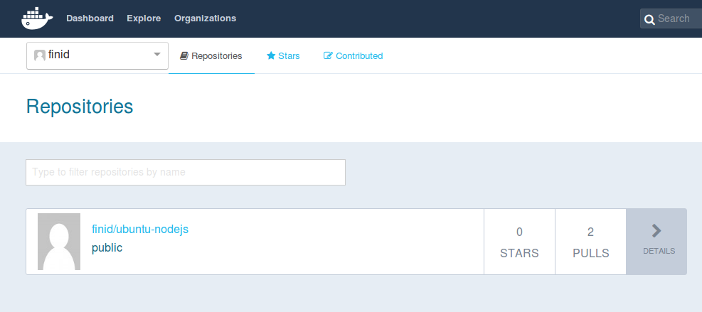
Если при попытке отправки образа вы увидели ошибку, похожую на представленную ниже, вы не залогинились в Docker Hub:
Вывод
The push refers to a repository [docker.io/finid/ubuntu-nodejs]
e3fbbfb44187: Preparing
5f70bf18a086: Preparing
a3b5c80a4eba: Preparing
7f18b442972b: Preparing
3ce512daaf78: Preparing
7aae4540b42d: Waiting
unauthorized: authentication required
В этом случай осуществите вход в репозиторий и повторите отправку образа.

Заключение
В этой статье мы коснулись лишь основ работы с Docker, однако, полученных знаний должно хватить для начала работы с Docker в Ubuntu 16.04. Как и большинство проектов с открытым исходным кодом, Docker основан на быстро изменяющейся кодовой базе, поэтому будет полезно завести привычку регулярно посещать блог проекта для ознакомления с последней информацией о проекте.
Рекомендуем также ознакомиться и другими статьями об использовании Docker сообщества DO.

https://docs.docker.com/network/proxy/

Configure Docker to use a proxy server
Estimated reading time: 2 minutes
If your container needs to use an HTTP, HTTPS, or FTP proxy server, you can configure it in different ways:
- In Docker 17.07 and higher, you can configure the Docker client to pass proxy information to containers automatically.
- In Docker 17.06 and lower, you must set appropriate environment variables within the container. You can do this when you build the image (which makes the image less portable) or when you create or run the container.

Configure the Docker client
- On the Docker client, create or edit the file ~/.docker/config.json in the home directory of the user which starts containers. Add JSON such as the following, substituting the type of proxy with httpsProxy or ftpProxy if necessary, and substituting the address and port of the proxy server. You can configure multiple proxy servers at the same time.
- You can optionally exclude hosts or ranges from going through the proxy server by setting a noProxy key to one or more comma-separated IP addresses or hosts. Using the * character as a wildcard is supported, as shown in this example.
- {
"proxies":
{
"default":
{
"httpProxy": "http://127.0.0.1:3001",
"noProxy": "*.test.example.com,.example2.com"
}
}
}
- Save the file.
- When you create or start new containers, the environment variables are set automatically within the container.

Use environment variables

Set the environment variables manually
When you build the image, or using the --env flag when you create or run the container, you can set one or more of the following variables to the appropriate value. This method makes the image less portable, so if you have Docker 17.07 or higher, you should configure the Docker client instead.
Variable | Dockerfile example | docker run Example
HTTP_PROXY | ENV HTTP_PROXY "http://127.0.0.1:3001" | --env HTTP_PROXY="http://127.0.0.1:3001"
HTTPS_PROXY | ENV HTTPS_PROXY "https://127.0.0.1:3001" | --env HTTPS_PROXY="https://127.0.0.1:3001"
FTP_PROXY | ENV FTP_PROXY "ftp://127.0.0.1:3001" | --env FTP_PROXY="ftp://127.0.0.1:3001"
NO_PROXY | ENV NO_PROXY "*.test.example.com,.example2.com" | --env NO_PROXY="*.test.example.com,.example2.com"
network, networking, proxy, client

